**CAPITULO 5**

**ANALISIS FINANCIERO**

El análisis financiero proporciona elementos que permiten formar una opinión de las cifras que presentan los estados financieros de la compañía y su panorama general; se efectúa para determinar la rentabilidad de un proyecto.

En este capítulo presentamos la forma de financiamiento para la creación del negocio, la proyección de los estados financieros: Flujo de Caja, Estado de Resultados y Balance General con ayuda de los Presupuestos del Capítulo 4; y la medición de la rentabilidad del proyecto.

Para medir la rentabilidad del proyecto utilizamos las herramientas financieras: Cálculo del VAN, Cálculo de la TIR y Análisis de Rentabilidad de la compañía.

**5.1 FLUJO DE CAJA**

El Flujo de Caja es un resumen de las entradas y salidas de caja o efectivo esperadas por la ejecución de las actividades de la empresa en un periodo dado.

El flujo de caja esperado es un presupuesto que muestra los movimientos de efectivo y/o la acumulación neta de activos líquidos dentro de un periodo de tiempo establecido, por tanto constituye un indicador importante de la liquidez de la empresa, pues nos indica si la empresa genera suficiente dinero en efectivo para hacer frente a todas las necesidades de efectivo de la actividad empresarial.

La cantidad de información que provee el flujo de caja presupuestado, lo constituye en una herramienta de trabajo muy útil para la toma de decisiones empresariales, porque:

* Suministra a los usuarios de los estados financieros las bases para evaluar la capacidad que tiene la empresa para generar efectivo, así como sus necesidades de liquidez, las fechas en que se producen y el grado de certidumbre relativa de su aparición.
* Nos indica cuando es necesario el crédito y cuando hay suficiente liquidez para ser pagado, además puede facilitar la obtención de crédito mostrando lo que se piensa hacer, el monto de crédito necesario y el momento esperado en que habrá suficientes fondos para pagar.
* Cabe resaltar que el ser rentable no significa necesariamente poseer
* liquidez. Una compañía puede tener problemas de efectivo, aun siendo rentable.

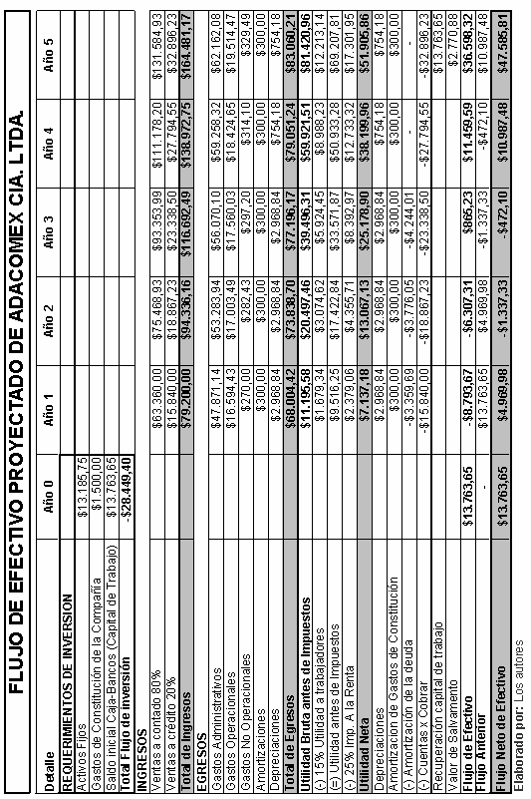

**5.2 ESTADO DE RESULTADOS**

El estado de resultados o de pérdidas y ganancias, es uno de los estados financieros básicos para las compañías, muestra la información relativa al resultado de las operaciones (utilidad o pérdida) durante un periodo determinado, permite evaluar los logros y/o fracasos alcanzados y las causas que los generaron, es decir presenta la situación financiera de la empresa a una fecha determinada.

Toma como parámetros los ingresos y gastos efectuados; proporciona la utilidad neta de la empresa que acompaña al Balance General.

El estado de resultados en primer lugar incluye el total de los ingresos provenientes de las actividades principales de la compañía y el costo en que se incurrió para lograrlos, la diferencia entre ambas cifras da como resultado el ingreso bruto sobre las ventas, luego se restan todos los gastos que se generaron durante la operación (Gastos de Venta, Administración, Financieros, etc.), obteniendo así la Utilidad Bruta del Ejercicio, a la que luego se le descuenta la participación a los trabajadores en las utilidades (si se generaron utilidades), llegando a la Utilidad del Ejercicio antes de Impuestos y después de descontar los impuestos se tiene el Resultado Neto o Utilidad Neta del Ejercicio.

Para analizar la viabilidad de proyectos de inversión, los flujos de fondos o ingresos, son la base de cálculo del Valor Actual Neto (VAN) y de la Tasa Interna de Retorno (TIR).

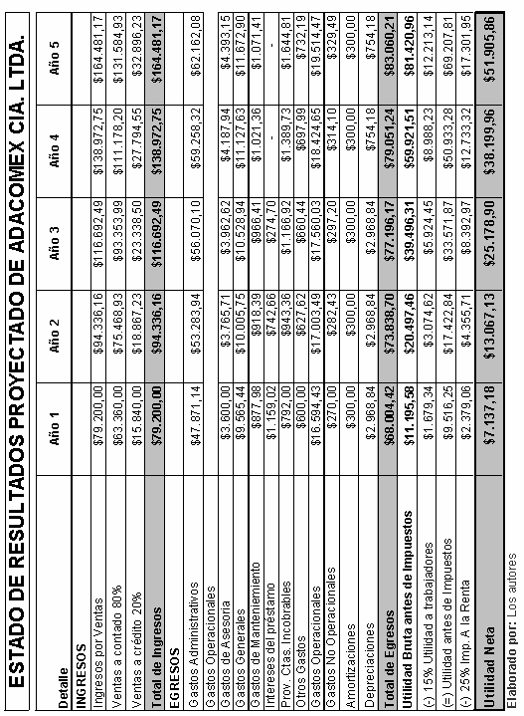

**5.3 BALANCE GENERAL**

El estado de situación patrimonial, también llamado balance general o balance de situación, es un informe financiero que refleja la situación del patrimonio de la empresa en un momento determinado.

El estado de situación se estructura a través de tres conceptos patrimoniales, el activo, el pasivo y el patrimonio neto.

El activo incluye todas aquellas cuentas que reflejan los valores de los que dispone la entidad, todos los elementos del activo son susceptibles de traer dinero a la empresa en el futuro, bien sea mediante su uso, su venta o su cambio. El pasivo muestra todas las obligaciones de la empresa, préstamos, compras con pago diferido, etc. El patrimonio neto es el activo menos el pasivo y representa los aportes de los propietarios o accionistas más los resultados no distribuidos.

Para la elaboración de nuestro balance partimos de las cifras obtenidas del Flujo de Caja y Estado de Resultados proyectados.

En la cuenta de Caja Bancos, consideramos el valor del flujo neto de efectivo al final de cada año y le adicionamos el valor de las cuentas por cobrar del año anterior, ya que, asumimos que para el año siguiente éstas ya se han sido recuperadas, también en el último año de la proyección le disminuimos la recuperación de la inversión y el valor de salvamento, debido a que estos rubros no son un ingreso real para el negocio.

Al final del año 3 ya se ha pagado el total del préstamo y la aportación de los accionistas para la inversión inicial, se registra como Capital Social.

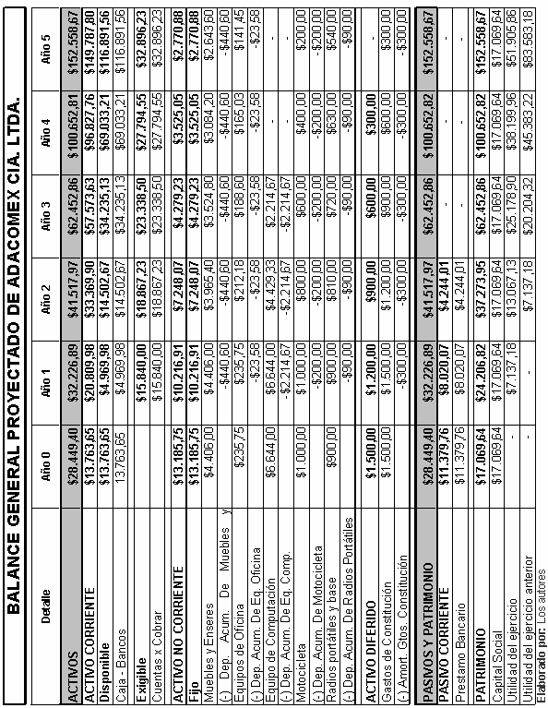

**5.4 ANÁLISIS DE RENTABILIDAD**

La evaluación de proyectos por medio de métodos Matemáticos - Financieros es una herramienta de gran utilidad para la toma de decisiones en un proyecto. El Valor Actual Neto (VAN) y la Tasa Interna de Retorno (TIR) se mencionan juntos porque en realidad es el mismo método, sólo que sus resultados se expresan de manera distinta, ya que, la TIR es el interés que hace el valor presente igual a cero.

Un punto muy importante en el cálculo del VAN, es la tasa de descuento que se utiliza para traer los flujos a presente, ya que, ésta representa el costo de oportunidad si se lo compara con otros proyectos del mismo nivel de riesgo.

**5.4.1 Cálculo de la tasa de descuento**

Para hallar la tasa de descuento óptima para nuestro proyecto utilizamos la fórmula del CAPM, por sus siglas en inglés (Capital Asset Pricing Model).

CAPM = Rf + β (Rm – Rf) + ∆ riesgo

Rf = Tasa libre de riesgo

β = Medida de riesgo de proyectos similares en el mercado

(Rm – Rf) = Prima de riesgo del mercado

∆ riesgo = Riesgo país

La tasa libre de riesgo es del 2,68%, correspondiente a la tasa de interés de los U.S. Treasuries, el Beta es del 1.49%, beta de MDC Partners Inc., compañía que brinda servicios similares a los nuestros, este dato se obtuvo a través de la página web de Yahoo Finance, la prima de riesgo es de 7.84%, dato tomado en base al índice bursátil S&P 500, que es uno de los índices claves que refleja la situación del mercado y el riesgo país es de 39.28%, obtenido a través del Banco Central del Ecuador, con lo que tenemos que la tasa de descuento para nuestro proyecto es de 53,64%.

(Ver Anexo 5.1)

**5.4.2 Valor Actual Neto (VAN)**

Es el valor presente de un determinado número de flujos de caja futuros, originados por una inversión. Para su cálculo se descuenta al momento actual los flujos futuros mediante una tasa a este valor se le resta la inversión inicial y así obtenemos el VAN del proyecto.

La fórmula que nos permite calcular el Valor Actual Neto es:

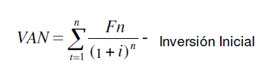

Fn = Flujo neto (Ingresos – Egresos)

n = Vida útil del proyecto

i = Tasa de rendimiento

Si el resultado obtenido es positivo, es decir VAN>0, nos indica que el proyecto es rentable y que es conveniente realizarlo, si el resultado es VAN<0, indica que el proyecto no es rentable y no es conveniente ejecutar el proyecto, sin embargo si el VAN=0, indica que el proyecto no generará ingresos para los inversionistas pero tampoco generará pérdidas, por lo tanto es indiferente realizar el proyecto de inversión o no.

**CALCULO DEL VAN**

|  |  |  |  |  |  |
| --- | --- | --- | --- | --- | --- |
| **FLUJO DE INGRESOS DE ADACOMEX S.A.** | | | | | |
|  |  |  |  |  |  |
| **Año 0 Inversión Inicial** | **Año 1** | **Año 2** | **Año 3** | **Año 4** | **Año 5** |
| **-$28.449,40** | **$7.137,18** | **$13.067,13** | **$25.178,90** | **$38.199,96** | **$51.905,86** |
|  |  |  |  |  |  |
| **i=** | 53,64% |  |  |  |  |
|  |  |  |  |  |  |
| **VAN=** | **$1.592,04** |  |  |  |  |

La teoría del VAN nos indica que debemos realizar el proyecto, pues hemos obtenido un VAN positivo.

**5.4.3 Tasa Interna de Retorno (TIR)**

Es aquella tasa que hace que el valor actual neto sea igual a cero, es decir, es la tasa que iguala la suma de los flujos descontados a la inversión inicial.

La ecuación de la TIR es la siguiente:

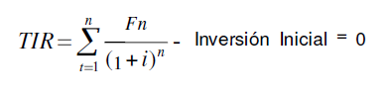

Fn = Flujo neto (Ingresos – Egresos)

n = Vida útil del proyecto

i = Tasa de rendimiento

La regla para realizar una inversión o no utilizando la TIR es la siguiente:

* Cuando la TIR es mayor que la tasa de interés, el rendimiento que obtendría el inversionista realizando la inversión es mayor que el que obtendría en la mejor inversión alternativa, por lo tanto, conviene realizar la inversión.
* Si la TIR es menor que la tasa de interés, el proyecto debe rechazarse.
* Cuando la TIR es igual a la tasa de interés, el inversionista es indiferente entre realizar la inversión o no.

**CALCULO DE LA TIR**

|  |  |  |  |  |  |
| --- | --- | --- | --- | --- | --- |
| **FLUJO DE INGRESOS DE ADACOMEX S.A.** | | | | | |
|  |  |  |  |  |  |
| **Año 0 Inversión Inicial** | **Año 1** | **Año 2** | **Año 3** | **Año 4** | **Año 5** |
| **-$28.449,40** | **$7.137,18** | **$13.067,13** | **$25.178,90** | **$38.199,96** | **$51.905,86** |
|  |  |  |  |  |  |
| **i=** | 53,64% |  |  |  |  |
|  |  |  |  |  |  |
| **TIR=** | **56%** |  |  |  |  |

Concluimos que el proyecto es factible porque la TIR es mayor a la tasa de descuento.

**5.4.4 Razones Financieras**

Las razones financieras o los denominados ratios representan el cociente entre magnitudes que tienen cierta relación y por este motivo se comparan.

Miden la capacidad de la empresa para generar utilidades, relacionan los rendimientos de la empresa con sus ventas, activos o capital contable. Miden el éxito de la empresa en un período determinado, desde el punto de vista financiero. Los ratios no se acostumbran a estudiar solo se comparan.

**Razón de Liquidez.-** Para diagnosticar la situación de liquidez de la empresa, es decir, la posibilidad de poder hacer frente a sus pagos, para que la empresa no tenga problemas de liquidez el ratio no ha de ser inferior a uno, sin embargo, si es muy superior a uno puede significar que se está perdiendo rentabilidad por el costo de oportunidad de tener activos circulantes ociosos y no invertirlos mejor.

***Liquidez = ACTIVO CIRCULANTE***

***PASIVO CIRCULANTE***

|  |  |  |  |  |  |
| --- | --- | --- | --- | --- | --- |
| **RATIO** | **Año 1** | **Año 2** | **Año 3** | **Año 4** | **Año 5** |
| **Liquidez** | 2,59 | 7,86 | - | - | - |



**Gráfico 5.1 Razón de liquidez**

La empresa posee casi 3 veces más líquido en el primer año de lo que necesita para hacer frente a sus deudas, y de igual manera es demasiado líquido en el año 2, en los siguientes años no existe razón de liquidez debido a que el préstamo bancario, única deuda de nuestra compañía, se terminó de pagar en el año 3 y dejan de existir parámetros para su cálculo.

**Rotación del Activo Total.-** Permite estudiar el rendimiento que se obtiene de los activos, es decir, cuánto obtengo de ingresos por ventas, por cada dólar que invierto en activos.

***Rotación Activo Total = VENTAS***

***ACTIVO TOTAL***

|  |  |  |  |  |  |
| --- | --- | --- | --- | --- | --- |
| **RATIO** | **Año 1** | **Año 2** | **Año 3** | **Año 4** | **Año 5** |
| **Rotación del Activo Total** | 2,46 | 2,27 | 1,87 | 1,38 | 1,08 |



**Gráfico 5.2 Razón Rotación del Activo Total**

La empresa obtiene $2.46 en el año 1, $2.27 en el año 2, $1.87 en el año 3, $1.38 en el año 4, $1.08 en el año 5, de sus ventas por cada dólar invertido en sus activos.

**Margen de utilidad o Margen sobre Ventas.-** Mide el porcentaje de cada dólar de ventas que queda después de que la empresa pagó sus productos.

***Margen de Utilidad = UTILIDAD NETA***

***VENTAS***

|  |  |  |  |  |  |
| --- | --- | --- | --- | --- | --- |
| **RATIO** | **Año 1** | **Año 2** | **Año 3** | **Año 4** | **Año 5** |
| **Margen de utilidad** | 9,01% | 13,85% | 21,58% | 27,49% | 31,56% |



**Gráfico 5.3 Razón Margen de Utilidad**

La empresa gana un 9.01% en el año 1, 13.85% en el año 2, 21.58% en el año 3, 27.49% en el año 4, y 31.56%, de rendimiento sobre sus ventas.

**Rendimiento sobre activos o Rentabilidad económica.-** Es la relación entre el Beneficio Neto y el Activo Total. Un crecimiento constante de este valor indica una mejor utilización de las instalaciones del negocio.

***ROA = UTILIDAD NETA***

***ACTIVOS***

|  |  |  |  |  |  |
| --- | --- | --- | --- | --- | --- |
| **RATIO** | **Año 1** | **Año 2** | **Año 3** | **Año 4** | **Año 5** |
| **ROA** | 22,15% | 31,47% | 40,32% | 37,95% | 34,02% |



**Gráfico 5.4 Razón Rendimiento sobre Activos**

La empresa tiene un 22.15% en el año 1, 31.47% en el año 2, 40.32% en el año 3, 37.95% en el año 4, y 34.02% de rendimiento sobre la utilización de sus activos.

**Rentabilidad Financiera**.- Relaciona el Beneficio Neto y los Recursos propios (Patrimonio).

***Rentabilidad Financiera = UTILIDAD NETA***

***PATRIMONIO***

|  |  |  |  |  |  |
| --- | --- | --- | --- | --- | --- |
| **RATIO** | **Año 1** | **Año 2** | **Año 3** | **Año 4** | **Año 5** |
| **Rentabilidad Financiera** | 29,48% | 35,06% | 40,32% | 37,95% | 34,02% |



**Gráfico 5.5 Razón Rentabilidad Financiera**

La empresa tiene un 29.48% en el año 1, 35.06% en el año 2, 40.32% en el año 3, 37.95% en el año 4, y 34.02% de rendimiento sobre el patrimonio.

**Rendimiento de la Inversión**.- También conocida como Fórmula Dupont determina el cociente que relaciona las Utilidades Netas entre los Activos Totales. Expresa la efectividad de la administración para producir utilidades con los activos disponibles.

***ROI = MARGEN NETO DE UTILIDADES***

***ROTACION DE ACTIVO TOTAL***

|  |  |  |  |  |  |
| --- | --- | --- | --- | --- | --- |
| **RATIO** | **Año 1** | **Año 2** | **Año 3** | **Año 4** | **Año 5** |
| **ROI** | 3,67% | 6,10% | 11,55% | 19,91% | 29,27% |



**Gráfico 5.6 Razón Rendimiento sobre la Inversión**

La empresa gana un 3.67% en el año 1, 6.10% en el año 2, 11.55% en el año 3, 19.91% en el año 4, y 29.27% en el año 5 sobre su inversión.